Vous souhaitez monter un projet avec vos élèves en vous appuyant sur les ressources du territoire ?

# L’ESPACE RESSOURCES ENSEIGNANTS C’EST AUSSI :

* des référents Ville pour chaque thématique;
* des liens utiles vers d’autres sites internet vous aidant au montage de votre projet.



# POUR TOUT RENSEIGNEMENT COMPLÉMENTAIRE, CONTACTEZ :

Service Communication - Ville de Roubaix - Impression municipale

**Direction Politique de la ville et démocratie participative**

Coraline Lecocq [clecocq@ville-roubaix.fr](mailto:clecocq@ville-roubaix.fr) 06 38 90 06 89

Houria Cheurfi [hcheurfi@ville-roubaix.fr](mailto:hcheurfi@ville-roubaix.fr)

07 88 93 53 98

L’espace ressources enseignants des établissements secondaires est là pour vous accompagner dans vos démarches !

# L’ESPACE RESSOURCES SECONDAIRE EN QUELQUES LIGNES

La ville de Roubaix présente les possibilités d’accompagnement de vos projets par les structures et services municipaux via la mise en place d’un espace ressources dédié aux collèges et lycées, sur le site internet de la Ville de Roubaix : **roubaix.fr**. Connectez-vous et retrouvez tous les renseignements utiles pour mieux connaître les ressources et outils éducatifs au service de vos projets !

# S’INFORMER

Cet espace recense les structures et équipements ressources à même de soutenir la réalisation de vos actions toutes thématiques confondues : éducation à la santé, à la citoyenneté, éducation artistique et culturelle, prévention, éducation au développement durable et aux medias... Il vous permet de trouver facilement les partenaires de vos futurs projets.

# DÉCOUVRIR

Participer à un ciné-débat avec votre classe, à une exposition, intégrer le plan laïcité et éducation à la citoyenneté ou encore encourager la participation citoyenne des élèves... Sous forme de livret, l’Espace Ressources Enseignants porte à votre connaissance la programmation d’événements auxquels vous pourrez participer ainsi que l’offre de projets qu’il est possible de mettre en œuvre avec vos élèves tout au long de l’année scolaire.

Découvrez également nos appels à projet spécifiques qui vous permettront de travailler avec votre classe des thématiques particulières telles que NaturaRoubaix ou encore les projets portés par la Cité éducative, **notamment le concours d’éloquence**.

# CONSTRUIRE

Sont rassemblés et librement accessibles tous les contacts des référents des services de la ville et des structures associatives pouvant vous accompagner dans la construction de vos projets : accompagnement méthodologique, appui technique, intervention d’animateurs thématiques (animateurs d’éducation à la sécurité routière, à la santé ...).

# DÉPOSER UN PROJET EN LIGNE

La Ville peut être amenée à soutenir financièrement, en complément d’autres financeurs, un projet porté par votre établissement. Les projets pourront désormais être déposés en ligne en suivant la procédure décrite dans l’Espace Ressources Secondaire.

# L’ESPACE RESSOURCE SECONDAIRE EN QUELQUES CLICS SUR ROUBAIX.FR

*Dans « Services & infos pratiques » cliquez sur « Education – Enfance » puis « Espace Ressources Secondaire »*

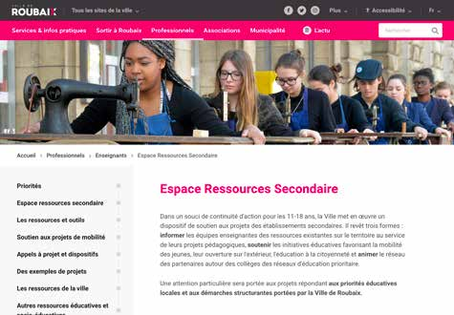

# VOUS Y TROUVEREZ :

* des ressources et des outils au service de vos projets regroupés sous la forme de livrets thématiques (développement durable, éducation à la citoyenneté...). Ces derniers présentent les propositions des services de la ville et structures associées : le public cible, les objectifs généraux, les modalités d’intervention, les référents …
* des guides présentant la marche à suivre afin de mettre en œuvre des projets dans votre établissement.
* des appels à projet et des dispositifs spécifiques. Les modalités de participation sont aussi en ligne.
* un onglet « exemples de projets » où les enseignants peuvent partager leurs expériences dans le montage d’actions.